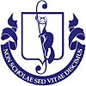
Факультет филологии
и массовых коммуникаций

Кафедра
европейских языков и лингводидактики
приглашает…

ЗабГУ
Чита 2016-2017
Дорогие АБИТУРИЕНТЫ!

Изучение иностранных языков обладает целым рядом неоспоримых преимуществ:

1. Совершенствование родного языка. Как человек, который разговаривает только на одном языке, вы не обладаете даже базовым сравнением. Все, что вы знаете, — это русский язык. В разных языках одна и та же идея может выражаться по-разному. Знание другого языка дает вам прекрасный измерительный инструмент. По этой причине большинство великих писателей и поэтов изучали иностранные языки.
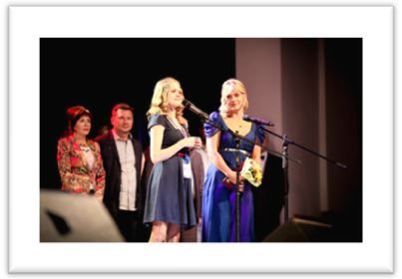
2. Усиление впечатлений и опыта от путешествий. Путешествие это одно из величайших наслаждений в жизни, а также одно из самых дорогих. Почему бы вам не получать максимум своего опыта от этого. Как человек, который не знает местного языка, вы становитесь полностью отделенным от культуры. Местные жители вас избегают, и вам остается лишь осматривать достопримечательности и фотографироваться. Люди становятся более отзывчивыми, если вы проявляете старание говорить на их языке. Это может обратить разочаровывающий опыт путешествий в экскурсию длиною в жизнь.
3. Объединение в глобальное сообщество. Правда в том, что новые мысли и идеи появляются повсеместно, но они не переводятся моментально. Получите для себя преимущество в бизнесе и личных отношениях, имея возможность общаться с людьми на их языке. На нашей кафедре работают носители языков (немецкого и английского).
4. Возможность получить дополнительное/дальнейшее образование в любой стране мира (языковые курсы, стажировки, участие в международных программах студенческого обмена).

Для тех, кто желает получить вторую профессию, на базе СПО (средне-спец.образование) приглашаем на заочную форму обучения по направлению Педагогическое образование, профиль «Образование в области иностранного языка» (4 года обучения).
Идеальным местом приобретения прочных знаний иностранного языка является кафедра европейских языков и лингводидактики, одно из старейших подразделений Забайкальского государственного университета.
Кафедра европейских языков и лингводидактики является выпускающей по нескольким направлениям подготовки.
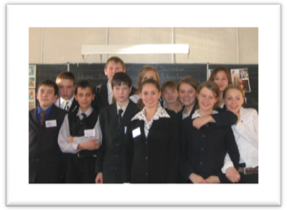
1. Особого внимания заслуживает направление «Педагогическое образовании», профиль «Иностранные языки» (5-летняя подготовка бакалавров), выпускники которого после пяти лет обучения становятся обладателями прочных знаний по двум иностранным языкам (английский и немецкий, немецкий и английский, французский и английский, китайский и английский), а также по методике преподавания данных языков в общеобразовательной школе. Бюджетная основа обучения и успешное трудоустройство выпускников данного направления гарантированы на 100%. Для поступления на данное направление необходимо сдать ЕГЭ по иностранному языку, русскому языку и обществознанию. Предусмотрена заочная формы обучения.
2. Лингвистика - английский язык (4-летняя подготовка бакалавров по профилю «Перевод и переводоведение» (английский язык + второй ин. язык по выбору – немецкий/французский). Для поступления на данное направление необходимо сдать ЕГЭ по русскому языку, истории и иностранному языку. Бюджетная основа обучения здесь не гарантирована.
3. Совместно с кафедрой литературы мы приглашаем Вас на направление «Зарубежная филология (английский, немецкий языки и литература)» (4-летняя подготовка бакалавров) Зарубежная филология – престижная классическая специальность. Она сочетает в себе лучшие традиции литературной школы и изучения иностранных языков. Студенты отделения зарубежной филологии изучают два иностранных языка – английский и немецкий, овладевают широким спектром гуманитарных знаний – осваивают зарубежную и русскую литературу, теорию и практику перевода, мировую художественную культуру, межкультурную коммуникацию,страноведение Великобритании, США и Германии.
Трудоустройство: Выпускники нашей кафедры могут работать преподавателями школ, вузов, колледжей, лицеев, переводчиками, специалистами со знанием языков в различных государственных учреждениях и частных компаниях, СМИ, представительствах, консульствах, туристических агентствах. После получения степени бакалавра студенты имеют возможность продолжить образование в магистратуре.
МАГИСТРАТУРА
1. Направление «Филология», профиль «Литература народов зарубежных стран (на английском языке)» (2-летняя подготовка магистров филологии, все предметы читаются на английском языке!). Предусмотрена заочная форма обучения (2,5 года) Лучшие студенты продолжают обучение в аспирантуре по специальности 10.01.03 «Литература народов стран мира» под руководством доктора филологических наук, проф. Т.В. Воронченко
2. Направление «Педагогическое образование», профиль «Языковое образование» (2-летняя подготовка магистров языкового образования – очная и заочная формы обучения).

Какое бы направление вы не выбрали, дорогие абитуриенты, знайте, что вас ждёт увлекательное, захватывающее дух путешествие! Вашими помощниками и добрыми друзьями станут преподаватели кафедры европейских языков и лингводидактики – высококвалифицированные специалисты, чей богатый опыт, неуемная энергия и энтузиазм будут движущей силой вашего успеха!
Более подробно о нас на сайте ЗабГУ:
http://zabgu.ru/php/page.php?query=kafedra_eyail
и на страничке кафедры https://www.facebook.com/zabgu

До встречи 1 сентября!
Место встречи – кафедра европейских языков и лингводидактики,
ул. Бутина, д. 65

http://zabgu.ru/php/page.php?query=kafedra_eyail
https://www.facebook.com/zabgu

Старейший, т.е. старший, обладающий богатым опытом, ведущий в своей области профессиональной подготовки будущих высококвалифицированных специалистов

